NavMesh Obstacle
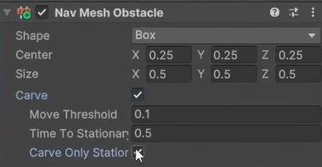
描述：如果你想让对象成为障碍，允许他在发生移动时，不可行走导航网格同时发生移动，可以为他添加该组件
位置: 组件
功能:
- Shape: 烘焙形状
- Carve:
- Carve Only Statior: 如果对象会移动，请为他取消勾选该选项

